Ebaa

Mobiiliohjelmoinnin 2. harjoitustyö

Janne Väisänen

2. Harjoitustyö

Mobiiliohjelmointi 2014

# Ohjelman toiminta

## Yleiskuvaus ohjelmasta

Ohjelma tekee annetuilla hakuehdoilla haun Ebay verkko huutokaupasta. Ohjelmalla on mahdollista tehdä hakuja useasta kaupasta. Hakutulokset esitellään erillisellä sivulla ja hakuja on mahdollista tallentaa jatkoa varten. Ohjelma toimii Windows Phone puhelimilla versiosta 7.1 ylöspäin. Toiminta on testattu hyödyntäen Windows Phone SDK:n emulaattoria.

## Ohjelman näkymät

Ohjelma koostuu kolmesta pääasiallisesta näkymästä. Pääikkunasta, asetukset ikkunasta ja tallennetut haut ikkunasta. Pääikkuna jakautuu sisäisesti vielä vaihtelevaan määrään Pivot-näkymiä. Näistä näkymistä yksi on varsinainen haku sivu ja loput on tarkoitettu hakutulosten näyttämiseen.

### C:\Users\vaisa_000\AppData\Local\Microsoft\Windows\INetCache\Content.Word\MainWindow.pngPäänäkymä

Kuva 1Päänäkymä

Tässä näkymässä suoritetaan varsinainen haku. Hakuehdot syötetään tekstikenttiä ja listpicker –elementtäjä hyödyntäen. Search –painike suorittaa halutun haun kertaluonteisesti ja Save Search –painike taas tallentaa haun siten että se suoritetaan aina automaattisesti kun ohjelma käynnistetään.

### Hakutulokset

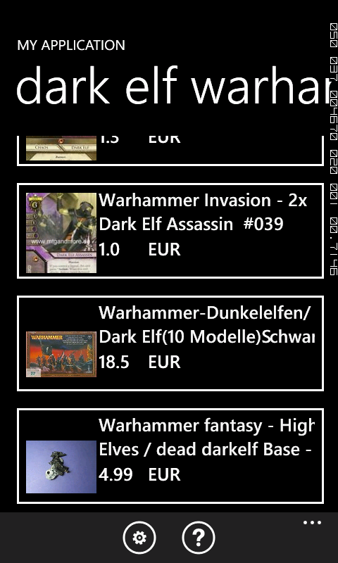Tässä näkymässä näytetään hauon tulokset. Jokaisesta hakutuloksesta näytetään sen otsikko ja hinta. Kuva näytetään jos sellainen on myynti-ilmoitukseen lisätty. Hakutulosta klikkaamalla siirrytään puhelimen omalla selaimella myynti-ilmoitukseen josta tuoteen ostaminen / tuotteesta huutaminen on mahdollista.

Tämä kuvan kaappaus on otettu tallennetun hauan näkymsätä. Ainut ero kertaluonteisin haun näkymässä on sivun otsikko. Tallennetulle haulle on mahdollista tallentaa oma valintainen otsikko.

### Tallennetut haut

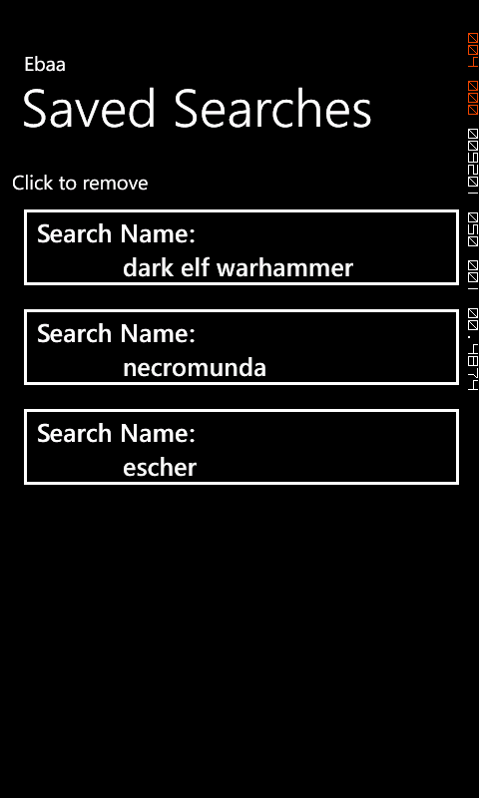Tässä näkymässä näytetään kaikki käyttäjän tallentamat haut. Hakua klikkaamalla aukeaa varmistus ruutu josta haku on mahdollista poistaa.

### Asetukset

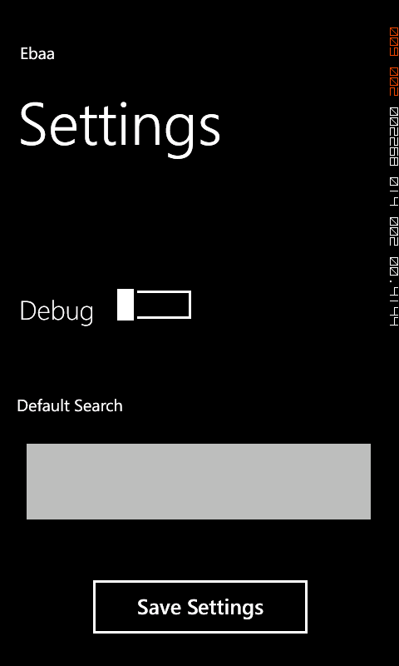

Tässä näkymässä on mahdollista tallentaa oletus hakusana ohjelmalle. Tämän näkymän kautta on myös mahdollista laittaa debug tila päälle. Jos debug tila on käytössä näyttää ohjelma aina hakuja tehdessä haku url:in.

# Kommentteja

Ohjelma ei hyödynnän mitenkään suuresti puhelimen omia rajapintoja. Ainut puhelimen api jota käytetään on selaimen rajapinta, jota hyödynnetään tuotteiden näyttämisessä. En kuitenkaan nähnyt tarpeelliseksi pakottaa sovellukseen muita rajapintoja, sillä niillä ei olisi saaavutettu mitään hyödyllistä. Lisäksi ohjelmassa on pieni ongelma tallennettujen hakujen poiston kanssa. Hakujen poistaminen toimii oikein, mutta kun haku on poistettu ei sen tulokset poistu yleisnäkymästä kun sinne palaa back painikkeella. Tulokset poistuvat kun ohjelman käynnistää uudestaan tai kun asetukset käy tallentamassa asetukset-sivulla. Jostain syystä back painike ei laukaise OnNavigatedTo funktiota pääikkunassa.